Préparer une compétition : tout le processus de A à Z. Part 2

Passer d’un entrainement assidu vers une préparation de compétition, il n’y a qu’un pas à priori…et pourtant ce petit pas doit être réfléchi, pesé et calculé, mûri et encore réfléchi. Dans cette série d’articles, nous allons aborder un peu tout ce qui est à savoir afin de franchir le pas (ou pas).
Les années d’entrainements et des facteurs abordés dans le chapitre précédent vous ont menés vers la prise de décision sur la participation à une compétition ? Très bien. Abordons maintenant tout ce qu’il faut savoir.

Petites choses à mettre au point.
Maintenant que vous vous êtes décidé à faire une compétition, il faut savoir deux choses :
- Une compétition réussie est une planification à l’avance de tout le processus (nutrition, entrainements, emploi de temps), minutieux et pas à pas, sans aucune erreur ou omission, planification qui sera affichée chez vous et assimilée.

- La réussite de l’entreprise dépend non seulement du respect de cette planification, mais aussi de la gestion des éléments extérieurs (amis, famille, entourage, stress, travail, imprévus) qui ne doivent pas venir perturber la planification sous peine d’augmentation de stress et d’anxiété, déjà présents de par le processus lui-même. Ce qui risque de se transformer en échec finalement le jour J.
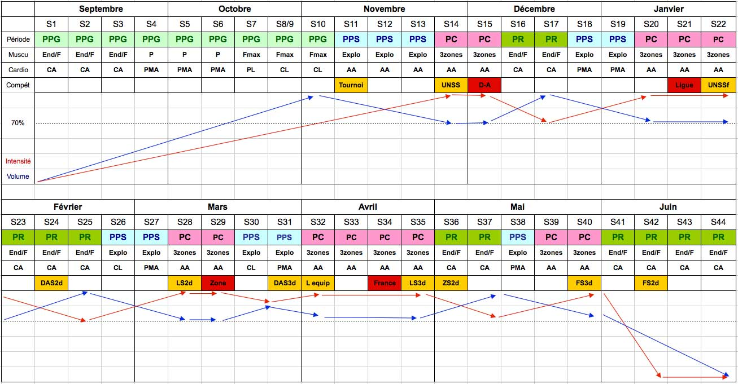
En clair, une préparation à une compétition n’est pas vraiment très compatible avec la vie de tous les jours, elle exige des sacrifices énormes – rogner sur la vie sociale, familiale, couper les sorties avec les amis, les restaurants et autres délices gastronomiques, s’habituer à dormir peu et de s’entrainer beaucoup, être fatigué en permanence…sur entrainement et sous-alimentation, voilà un peu l’état permanent d’une personne qui se prépare à une compétition. Ce qui peut être dur à vivre pas seulement pour vous, mais surtout pour votre entourage, personnel et professionnel.
Si vous voulez devenir un champion, ce sera dur. Ce sera une lutte de tous les jours avec soi-même et le monde qui vous entoure, qui semblera de ne pas vous comprendre et être contre vous. Mais – ce qu’il faut savoir – tous les champions sont passés par là. Tous sans exception. C’est jamais facile, c’est pour ça que c’est tellement stimulant.

Points importants.

Soyez prêt
La compétition exige un certain niveau de discipline physique et mentale. Avez-vous assisté à une compétition? Avant même de commencer le dur voyage dans la préparation, allez en spectateur voir une compétition. Regardez autour ... voyez les physiques. Regardez la catégorie dans laquelle vous voulez participer. Jugez le niveau existant déjà. Commencez par des compétitions nationales, vous aurez tout le temps de progresser et de monter de niveau si cela vous plait – par la suite. Il est «crucial» que votre physique soit réellement prêt pour la présentation sur scène, il faut être réaliste et ne pas allez à l’abattoir. S’il faut encore plus de temps pour progresser – alors prenez le. Il vaut mieux ça que la déception et découragement car on n’a pas le niveau le jour J.

Connaitre les critères
Chaque catégorie possède ses propres critères d’évaluation sur plusieurs points (physique, présence, posing obligatoire, posing libre…). Il faut les connaitre car ils différent d’une fédération à l’autre, d’une compétition à l’autre. Votre préparation devra être optimisée pour atteindre les critères demandés, ce qui vous donnera plus de chances pour gagner. Apprenez cette politique et agissez en conséquence. Il faut être au bon spectacle au bon moment.

Préserver ses appétits
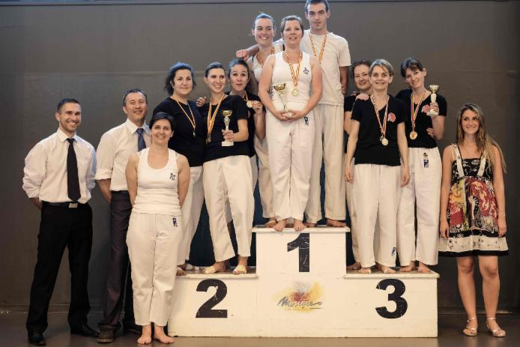
Il faut toujours viser le top 6. Il faut se dire que le top 6 est la seule option possible. Cet objectif est réaliste et positif pour tout débutant ; ensuite le placement dans le top 6 est généralement très « fin », et les notes différent très peu car le niveau est homogène (c’est ce qui est généralement observé). Le fait de se dire « je ne vise que le top 6 » permet de générer l'enthousiasme et l’énergie nécessaire pour maintenir la bonne pression tout au long de la préparation. Ne jamais partir perdant et – SURTOUT - ne jamais regarder en avance les photos et vidéos des concurrents potentiels. C’est TRES important, il faut rester imperméable. La compétition se passe le jour J, pas avant, pas après, donc inutile de se mettre la pression en plus et détailler ceux qui seront contre vous sur scène.

Génétique
Certaines personnes ont ce qui pourrait être considéré comme une génétique parfaite - et un métabolisme rapide. Mais la plupart n’ont pas ces privilèges. Ectomorphe, endomorphe, mésomorphe – ou un mélange, grand, petit…il est difficile de trouver un corps parfait, mais cela ne signifie pas que vous ne pouvez pas faire du votre quelque chose qui sera proche de la perfection. Un dur travail et un suivi minutieux alimentaire et de récupération plus une supplémentation adéquate sont plus efficaces qu’une génétique avantageuse de départ.

Partenaire d’entrainement
Avez-vous un partenaire? Qu'en est-il d'une équipe de soutien? Si vous faites un exercice, demandez à votre partenaire de vous regarder, pour vous corriger si nécessaire ou vous aider. Aussi bon qu’on puisse être, on a toujours besoin d’un regard externe pour être sûr de bien faire les choses. Assurez-vous qu'il vous dit comment vous faites vraiment les choses, et non ce que vous voulez entendre, car ce serait contre-productif. Votre partenaire n’est pas là pour caresser dans le sens du poil – si vous faites mal, si votre forme ne s’améliore pas, alors il doit le dire, sans rien cacher. Il doit vous aider, pousser, mais aussi vous ouvrir les yeux et faire corriger les choses à temps, quitte à le détester à ce moment précis. Il vaut mieux se reprendre et corriger à l’avance qu’être sûr d’être bon et avoir la déception le jour J car personne n’a osé de vous dire la vérité.

Développer le plan
Maintenant que nous avons mis au point les quelques chapitres importants, il est temps d’aborder le cœur même de la préparation : la planification de la diète, de l’entrainement, de la supplémentation – tout ce qui est nécessaire pour le bon déroulement de la préparation dans le but d’une compétition. Ne pas oublier : tout doit être écrit, défini, pesé, validé et affiché sur le mur afin d’être suivi à la lettre. Une diète, surentrainement, manque de sommeil et donc la fatigue qui en résulte ont tendance à obscurcir l’esprit et à vous faire oublier les choses, et seuls les écrits bien précis seront là pour vous remettre sur le droit chemin.
J'espère que le guide que nous allons publier dans le chapitre suivant pourra vous aider à vous préparer correctement afin que vous puissiez gagner lors de votre future compétition. Car indépendamment de votre niveau, un plan d’action est juste un must absolu qui rendra votre préparation pour la compétition beaucoup plus facile…n’oubliez pas que de nombreux coaches sportifs facturent les préparations physiques très chers, pour faire finalement tout le travail de préparation à votre place, le travail ennuyeux on pourrait dire, mais en réalité un travail passionnant car vous permettant de découvrir le fonctionnement de votre corps, organisme, de ses réactions et de ses besoins. Vous apprenez beaucoup sur vous-même, et ça vaut énormément.

Tchoumatchenko Denis
www.deniss.org

Keyword: préparer une compétition, connaitre les critères, génétiques, partenaire d’entrainement, plan d’entrainement, plan de diète, plan de suppléments, saison de compétition, scène, athlète, compétition.

